SPECYFIKACJA TECHNICZNA WYKONANIA
I ODBIORU ROBÓT BUDOWLANYCH

D - 04.05.01a

PODBUDOWA I ULEPSZONE
PODŁOŻE Z MIESZANKI KRUSZYWA ZWIĄZANEGO HYDRAULICZNIE CEMENTEM

1.WSTĘP

1.1. Przedmiot STWiORB
Przedmiotem niniejszej Specyfikacji Technicznej Wykonania i Odbioru Robót (STWiORB), są wymagania dotyczące wykonania i odbioru robót związanych z wykonaniem podbudowy i podłoża ulepszonego z mieszanki kruszywa związanego hydraulicznie cementem w ramach modernizacji byłej drogi krajowej nr 22 (obecnie droga gminna) w zakresie przebudowy drogi gminnej nr 236040G od wiaduktów nad linią kolejową do węzła Pawłowo.

1.2. Zakres stosowania STWiORB
Specyfikacja techniczna wykonania i odbioru robót budowlanych (STWiORB) jest stosowana jako dokument przetargowy i kontraktowy przy zlecaniu i realizacji robót wymienionych w punkcie 1.1.

1.3. Zakres robót objętych STWiORB
Ustalenia zawarte w niniejszej specyfikacji dotyczą zasad prowadzenia robót związanych z wykonaniem ulepszonego podłoża oraz podbudowy z kruszywa związanego hydraulicznie cementem

1.3.1 Zakres robót zawartych w dokumentacji projektowej:

Zakres prac objętych projektem:
- gr. 25 cm - podbudowa zasadnicza z mieszanki związanej C12/15 (zatoki autobusowe)
- gr. 20 cm - podbudowa zasadnicza z mieszanki związanej C12/15 (pachwiny najazdowe, pierścień ronda, wyspy dzielące najazdowe, umocnienie pobocza wokół ronda)
- gr. 30 cm – podbudowa zasadnicza z mieszanki związanej C12/15 (azyl dla pieszych wyspy najazdowej)
- gr. 25 cm - podbudowa pomocnicza z mieszanki związanej C3/4 (nowa konstrukcja jezdni na odcinku od wiaduktów do km 1+810,00)
- gr. 20 cm - podbudowa pomocnicza z mieszanki związanej C3/4 (poszerzenia jezdni na odcinku od wiaduktów do km 1+810,00)
- gr. 18 cm - podbudowa pomocnicza z mieszanki związanej C1,5/2 (nowa konstrukcja jezdni oraz poszerzenia na odcinku od km 1+810,00 do końca trasy, drogi boczne – KR3)
- gr. 20 cm - ulepszone podłoże z mieszanki związanej C1,5/2 (ścieżka rowerowa, ciąg pieszo-rowerowy, chodnik, zabruki, wyspy dzielące wyniesione, pachwiny najazdowe, pierścień ronda, wyspy dzielące najazdowe, zatoka autobusowa, zjazdy indywidualne)

1.4. Określenia podstawowe

1.4.1. Mieszanka związana spoiwem hydraulicznym – mieszanka, w której następuje wiązanie i twardnienie na skutek reakcji hydraulicznych.
1.4.2. Podłoże ulepszone z mieszanki związanej spoiwem hydraulicznym – warstwa zawierająca kruszywo naturalne lub sztuczne albo z recyklingu lub ich mieszaninę i spoiwo hydrauliczne, zapewniająca umożliwienie ruchu technologicznego i właściwego wykonania nawierzchni. Do warstwy podłoża ulepszonego zalicza się także warstwę mrozoochronną, odcinającą i wzmacniającą, które powinny spełniać dodatkowe wymagania.
1.4.3. Podbudowa pomocnicza z mieszanki związanej spoiwem hydraulicznym – warstwa zawierająca kruszywo naturalne lub sztuczne a także z recyklingu lub ich mieszaninę i spoiwo hydrauliczne, zapewniająca przenoszenie obciążeń z warstwy podbudowy zasadniczej na warstwę podłoża.
1.4.4. Podbudowa zasadnicza z mieszanki związanej spoiwem hydraulicznym – warstwa zawierająca kruszywo naturalne lub sztuczne a także z recyklingu lub ich mieszaninę i spoiwo hydrauliczne, zapewniająca przenoszenie obciążeń z warstw jezdnych na warstwę podbudowy pomocniczej lub podłoże.
1.4.5. Kruszywo – materiał ziarnisty stosowany w budownictwie, który może być naturalny, sztuczny lub z recyklingu.
1.4.6. Kruszywo naturalne – kruszywo ze złóż naturalnych pochodzenia mineralnego, które może być poddane wyłącznie obróbce mechanicznej. Kruszywo naturalne jest uzyskiwane z mineralnych surowców naturalnych występujących w przyrodzie jak żwir, piasek, żwir kruszony, kruszywo z mechanicznie rozdrobnionych skał, nadziarna żwirowego lub otoczaków.
1.4.7. Kruszywo sztuczne – kruszywo pochodzenia mineralnego, uzyskiwane w wyniku procesu przemysłowego obejmującego obróbkę termiczną lub inną modyfikację. Do kruszywa sztucznego zalicza się w szczególności kruszywo z żużli: wielkopiecowych, stalowniczych i pomiedziowych.
1.4.8. Kruszywo z recyklingu – kruszywo powstałe w wyniku przeróbki materiału zastosowanego uprzednio w budownictwie.
1.4.9. Kruszywo kamienne – kruszywo z mineralnych surowców jak żwir kruszony, mechanicznie rozdrobnione skały, nadziarno żwirowe.
1.4.10. Kruszywo żużlowe z żużla wielkopiecowego – kruszywo składające się głównie ze skrystalizowanych krzemianów lub glinokrzemianów wapnia i magnezu uzyskanych przez powolne schładzanie powietrzem ciekłego żużla wielkopiecowego. Proces chłodzenia może odbywać się przy kontrolowanym dodawaniu wody. Chłodzony powietrzem żużel wielkopiecowy twardnieje dzięki reakcji hydraulicznej lub karbonatyzacji.
1.4.11. Kruszywo żużlowe z żużla stalowniczego – kruszywo składające się głównie ze skrystalizowanego krzemianu wapnia i ferrytu zawierającego CaO, SiO₂, MgO oraz tlenek żelaza. Kruszywo otrzymuje się przez powolne schładzanie powietrzem ciekłego żużla stalowniczego. Proces chłodzenia może odbywać się przy kontrolowanym dodawaniu wody.
1.4.12. Kategoria ruchu (KR1 – KR6) – obciążenie drogi ruchem samochodowym, wyrażone w osiach obliczeniowych (100 kN) według „Katalogu typowych konstrukcji nawierzchni podatnych i półsztywnych”. Generalna Dyrekcja Dróg Publicznych – Instytut Badawczy Dróg i Mostów, Warszawa 1997 [27].
1.4.13. Kruszywo grube (wg PN-EN 13242) – oznaczenie kruszywa o wymiarach ziaren d (dolnego) równym lub większym niż 1 mm oraz D (górnego) większym niż 2 mm.
1.4.14. Kruszywo drobne (wg PN-EN 13242) – oznaczenie kruszywa o wymiarach ziaren d równym 0 oraz D równym 6,3 mm lub mniejszym.
1.4.15. Kruszywo o ciągłym uziarnieniu (wg PN-EN 13242) – kruszywo stanowiące mieszankę kruszyw grubych i drobnych, w której D jest większe niż 6,3 mm.
1.4.16. Mieszanka związana cementem – mieszanka związana hydraulicznie, składająca się z kruszywa o kontrolowanym uziarnieniu i cementu, wymieszana w sposób zapewniający uzyskanie jednorodnej mieszanki.
1.4.17. Symbole i skróty dodatkowe
% m/m procent masy,
NR brak konieczności badania danej cechy,
CBGM mieszanka związana cementem,
CBR kalifornijski wskaźnik nośności, w procentach (%),
d dolny wymiar sita (przy określaniu wielkości ziaren kruszywa),
D górny wymiar sita (przy określaniu wielkości ziaren kruszywa),
H/D stosunek wysokości do średnicy próbki.
1.4.18. Pozostałe określenia podstawowe są zgodne z obowiązującymi, odpowiednimi polskimi normami i z definicjami podanymi w STWiORB D-00.00.00 „Wymagania ogólne” [1] pkt 1.4.

1.5. Ogólne wymagania dotyczące robót
Ogólne wymagania dotyczące robót podano w STWiORB D.00.00.00 „Wymagania ogólne” pkt 1.5.

2. materiały

2.1. Ogólne wymagania dotyczące materiałów
Ogólne wymagania dotyczące materiałów, ich pozyskiwania i składowania, podano w STWiORB D-00.00.00 „Wymagania ogólne” pkt 2.

2.2. Materiały do wykonania robót
2.2.1. Zgodność materiałów z dokumentacją projektową i aprobatą techniczną
Materiały do wykonania robót powinny być zgodne z ustaleniami dokumentacji projektowej lub ST względnie z wymaganiami europejskiej lub krajowej aprobaty technicznej.
2.2.2. Materiały wchodzące w skład mieszanki
Materiałami stosowanymi do wytwarzania mieszanek związanych cementem są:
– kruszywo,
– cement,
– woda zarobowa,
– ew. dodatki,
– ew. domieszki.
2.2.3. Kruszywa
Do mieszanek można stosować następujące rodzaje kruszyw:
a) kruszywo naturalne lub sztuczne,
b) kruszywo z recyklingu,
c) połączenie kruszyw wymienionych w punktach a) i b) z określeniem proporcji kruszyw z a) i b) z dokładnością ± 5% m/m.
Wymagania wobec kruszywa do warstw podbudowy i podłoża ulepszonego przedstawia tablica 1.
Tablica 1. Wymagane właściwości kruszywa do warstw podbudowy i podłoża ulepszonego z mieszanek związanych cementem
Skróty użyte w tablicy: Kat. – kategoria właściwości, Dekl – deklarowana, wsk. – wskaźnik, wsp. – współczynnik, roz. -rozdział

Właściwość  kruszywa | Metoda  badania  wg | Wymagania wg WT-5, pkt 1.1.1 [ 25] i PN-EN 13242 [19]  dla ruchu kategorii KR1 ÷ KR6
Właściwość  kruszywa | Metoda  badania  wg | Punkt  PN-EN  13242 | dla kruszywa związanego cementem w warstwie
Właściwość  kruszywa | Metoda  badania  wg | Punkt  PN-EN  13242 | podłoża ulepszonego i podbudowy pomocniczej |  | podbudowy zasadniczej
Frakcje/zestaw sit # | - | 4.1 | Zestaw sit podstawowy plus zestaw 1.  Wszystkie frakcje dozwolone
Uziarnienie | PN-EN  933-1 [6] | 4.3.1 | Kruszywo grube: kat. G_{C}80/20, kruszywo drobne: kat. G_{F}80, kruszywo o ciągłym uziarnieniu: kat. G_{A}75.  Uziarnienie mieszanek kruszywa wg rysunków 1÷5
Ogólne granice i tolerancje uziarnienia kruszywa grubego na sitach pośrednich | PN-EN  933-1 [6] | 4.3.2 | Kat. GT_{C}NR (tj. brak wymagania)
Tolerancje typowego uziarnienia kruszywa drobnego i kruszywa o ciągłym uziarnieniu | PN-EN  933-1 [6] | 4.3.3 | Kruszywo drobne: kat. GT_{F}NR (tj. brak wymagania), kruszywo o ciągłym uziarnieniu: kat. GT_{A}NR (tj. brak wymagania)
Kształt kruszywa grubego – maksymalne warunki wskaźnika płaskości | PN-EN  933-3^{*)} [7] | 4.4 | Kat. FI_{Dekl} (tj. wsk. płasko-  ści > 50) |  | Kat. FI₅₀ (tj. wsk. płaskości ≤ 50)
Kształt kruszywa grubego – maksymalne wartości wskaźnika kształtu | PN-EN  933-4^{*)} [8] | 4.4 | Kat. SI_{Dekl} (tj. wsk. kształtu >55) |  | Kat. SI₅₀ (tj. wsk. kształtu ≤ 55)
Kategorie procentowych zawartości ziaren o powierzchniach przekruszonych lub łamanych oraz ziaren całkowicie zaokrąglonych w kruszywie grubym | PN-EN  933-5 [9] | 4.5 | Kat. C_{NR} (tj. brak wymagania)
Zawartość pyłów^{**)} w kru-  szywie grubym | PN-EN  933-1 [6] | 4.6 | Kat. f_{Dekl} (tj. masa frakcji przechodzącej przez sito 0,063 mm jest > 4)
Zawartość pyłów^{**)} w kruszywie drobnym | PN-EN  933-1 [6] | 4.6 | Kat. f_{Dekl} (tj. masa frakcji przechodzącej przez sito 0,063 mm jest > 22)
Jakość pyłów | - | 4.7 | Brak wymagań
Odporność na rozdrabnianie kruszywa grubego | PN-EN  1097-2 [13] | 5.2 | Kat. LA₆₀ (tj. wsp. Los Angeles jest ≤ 60) | Kat. LA₅₀ (tj. wsp. Los Angeles jest ≤ 50)
Odporność na ścieranie | PN-EN  1097-1 [12] | 5.3 | Kat. M_{DE}NR (tj. brak wymagania)
Gęstość ziaren | PN-EN 1097-6, roz. 7, 8 i 9 [14] | 5.4 | Deklarowana
Nasiąkliwość | PN-EN 1097-  6, roz. 7, 8 i 9  [14] | 5.5 | Deklarowana
Siarczany rozpuszczalne w kwasie | PN-EN  1744-1 [17] | 6.2 | Kruszywo kamienne: kat. AS_{0,2} (tj. zawartość siarczanów  ≤ 0,2%), żużel kawałkowy wielkopiecowy: kat. AS_{1,0} (tj. zawartość siarczanów ≤ 1,0%)
Całkowita zawartość siarki | PN-EN  1744-1 [17] | 6.3 | Kruszywo kamienne: kat. S_{NR} (tj. brak wymagania), żużel kawałkowy wielkopiecowy: kat. S₂ (tj. zawartość siarki całkowitej ≤ 2%)
Składniki wpływające na szybkość wiązania i twardnienia mieszanek związanych hydraulicznie | PN-EN  1744-1 [17] | 6.4.1 | Deklarowana
Stałość objętości żużla stalowniczego | PN-EN 1744-1, roz. 19.3 [17] | 6.4.2.1 | Kat. V₅ (tj. pęcznienie ≤ 5 % objętości). Dotyczy żużla z klasycznego pieca tlenowego i elektrycznego pieca łukowego
Rozpad krzemianowy w żużlu wielkopiec. kawałkowym | PN-EN 1744-1, p. 19.1 [17] | 6.4.2.2 | Brak rozpadu
Rozpad żelazawy w żużlu wielkopiec. kawałkowym | PN-EN 1744-1, p.19.2 [17] | 6.4.2.3 | Brak rozpadu
Składniki rozpuszczalne w wodzie | PN-EN 1744-3 [18] | 6.4.3 | Brak substancji szkodliwych dla środowiska wg odrębnych przepisów
Zanieczyszczenia | - | 6.4.4 | Brak ciał obcych takich jak drewno, szkło i plastik, mogących pogorszyć wyrób końcowy
Zgorzel słoneczna bazaltu | PN-EN 1367-3[16] i PN-EN 1097-2 [13] | 7.2 | Kat. SB_{LA} (tj. wzrost współczynnika Los Angeles po gotowaniu ≤ 8%)
Nasiąkliwość  (Jeśli kruszywo nie spełni warunku W₂₄2, to należy zbadać jego mrozoodporność wg p. 7.3.3 – wiersz poniżej) | PN-EN 1097-6, roz. 7 [14] | 7.3.2 | Kat. W₂₄2 (tj. maksymalna wartość nasiąkliwości ≤ 2% masy)
Mrozoodporność na kruszywa frakcji 8/16 mm (Badanie  wykonywane tylko w przypadku, gdy nasiąkliwość kruszywa przekracza WA₂₄2) | PN-EN 1367-1 [15] | 7.3.3 | Skały magmowe i przeobrażone: kat. F₄ (tj. zamrażanie-rozmrażanie ≤ 4% masy), skały osadowe: kat. F₁₀, kruszywa z recyklingu: kat. F₁₀ (F₂₅***) |  |  | Kat. F₄ (tj. zamrażanie-rozmrażanie ≤ 4%)
Skład mineralogiczny | - | Zał. C  p.C3.4 | Deklarowany
Istotne cechy środowiskowe | - | Zał. C  pkt  C.3.4 | Większość substancji niebezpiecznych określonych w dyrektywie Rady 76/769/EWG zazwyczaj nie występuje w źródłach kruszywa pochodzenia mineralnego. Jednak w odniesieniu do kruszyw sztucznych i odpadowych należy badać czy zawartość substancji niebezpiecznych nie przekracza wartości dopuszczalnych wg odrębnych przepisów
*) Badaniem wzorcowym oznaczania kształtu kruszywa grubego jest badanie wskaźnika płaskości
**) Łączna zawartość pyłów w mieszance powinna się mieścić w wybranych krzywych granicznych
***) Pod warunkiem, gdy zawartość w mieszance nie przekracza 50% m/m

2.2.4. Cement
Należy stosować cement wg PN-EN 197-1 [5].
Przechowywanie cementu dostarczonego:
a) w workach, co najmniej trzywarstwowych, o masie np. 50 kg – do 10 dni w miejscach zadaszonych na otwartym terenie o podłożu twardym i suchym oraz do terminu trwałości podanego przez producenta w pomieszczeniach o szczelnym dachu i ścianach oraz podłogach suchych i czystych. Cement na paletach magazynuje się z dopuszczalną wysokością 3 palet, cement niespaletowany układa się w stosy płaskie o liczbie 12 warstw (dla worków trzywarstwowych),
b) luzem – przechowuje się w magazynach specjalnych (zbiornikach stalowych, betonowych) przystosowanych do pneumatycznego załadowania i wyładowania.
2.2.5. Woda zarobowa
Woda zarobowa powinna być zgodna z PN-EN 1008 [11].
2.2.6. Dodatki
W przypadkach uzasadnionych mieszanka może zawierać dodatki, które powinny być uwzględnione w projekcie mieszanki.
Dodatki powinny być o sprawdzonym działaniu jak np. mielony granulowany żużel wielkopiecowy lub popiół lotny pod warunkiem, że odpowiada ona wymaganiom europejskiej lub krajowej aprobaty technicznej.
2.2.7. Domieszki
Domieszki powinny być zgodne z PN-EN 934-2 [10].
Jeżeli w mieszance przewiduje się zastosowanie środków przyspieszających lub opóźniających wiązanie, należy to uwzględnić przy projektowaniu składu mieszanki.

3. sprzęt

3.1. Ogólne wymagania dotyczące sprzętu
Ogólne wymagania dotyczące sprzętu podano w STWiORB D-00.00.00 „Wymagania ogólne” pkt 3.

3.2. Sprzęt do wykonania robót
Przy wykonywaniu robót Wykonawca w zależności od potrzeb, powinien wykazać się możliwością korzystania ze sprzętu dostosowanego do przyjętej metody robót, jak:
- wytwórnia stacjonarna lub mobilna do wytwarzania mieszanki,
- przewoźne zbiorniki na wodę,
- układarki do rozkładania mieszanki lub równiarki,
- walce wibracyjne, statyczne lub ogumione,
- zagęszczarki płytowe, ubijaki mechaniczne lub małe walce wibracyjne do zagęszczania w miejscach trudno dostępnych.
Sprzęt powinien odpowiadać wymaganiom określonym w dokumentacji projektowej, ST, instrukcjach producentów lub propozycji Wykonawcy i powinien być zaakceptowany przez Inżyniera

4. transport

4.1. Ogólne wymagania dotyczące transportu
Ogólne wymagania dotyczące transportu podano w STWiORB D.00.00.00 „Wymagania ogólne” pkt 4.

4.2. Transport materiałów
Materiały sypkie można przewozić dowolnymi środkami transportu, w warunkach zabezpieczających je przed zanieczyszczeniem, zmieszaniem z innymi materiałami i nadmiernym zawilgoceniem.
Cement w workach może być przewożony samochodami krytymi, wagonami towarowymi i innymi środkami transportu, w sposób nie powodujący uszkodzeń opakowania. Worki na paletach układa się po 5 warstw po 4 szt. w warstwie. Worki niespaletowane układa się na płask w wysokości do 10 warstw. Cement luzem przewozi się w zbiornikach (wagonach, samochodach), czystych i nie zanieczyszczanych podczas transportu. Środki transportu powinny być wyposażone we wsypy i urządzenia do wyładowania cementu.
Woda może być dostarczana wodociągiem lub przewoźnymi zbiornikami wody.
Inne materiały należy przewozić w sposób zalecony przez producentów i dostawców, nie powodując pogorszenia ich walorów użytkowych.

5. wykonanie robót

5.1. Ogólne zasady wykonania robót
Ogólne zasady wykonania robót podano w STWiORB D.00.00.00 „Wymagania ogólne” pkt 5.

5.2. Zasady wykonywania robót
Podstawowe czynności przy wykonaniu robót obejmują:
1. roboty przygotowawcze,
2. projektowanie mieszanki,
3. odcinek próbny,
4. wbudowanie mieszanki,
5. roboty wykończeniowe.

5.3. Roboty przygotowawcze
Przed przystąpieniem do robót należy, na podstawie dokumentacji projektowej, ST lub wskazań Inżyniera:
– ustalić lokalizację robót,
– przeprowadzić obliczenia i pomiary niezbędne do szczegółowego wytyczenia robót oraz ustalenia danych wysokościowych,
– usunąć przeszkody utrudniające wykonanie robót,
– wprowadzić oznakowanie drogi na okres robót,
– zgromadzić materiały i sprzęt potrzebne do rozpoczęcia robót.

5.4. Projektowanie mieszanki związanej cementem
Przed przystąpieniem do robót, w terminie uzgodnionym z Inżynierem, Wykonawca dostarczy Inżynierowi do akceptacji projekt składu mieszanki związanej cementem oraz wyniki badań laboratoryjnych poszczególnych składników i próbki materiałów pobrane w obecności Inżyniera do wykonania badań kontrolnych przez Inżyniera.
Projektowanie mieszanki polega na doborze kruszywa do mieszanki, ilości cementu, ilości wody. Procedura projektowa powinna być oparta na próbach laboratoryjnych i/lub polowych przeprowadzonych na tych samych składnikach, z tych samych źródeł i o takich samych właściwościach, jak te które będą stosowane do wykonania podbudowy lub podłoża ulepszonego.
Skład mieszanek projektuje się ze względu na wytrzymałość na ściskanie próbek (system I), zagęszczanych metodą Proctora wg PN-EN 13286-50 [22] w formach walcowych H/D = 1. Klasy wytrzymałości przyjmuje się wg tablicy 2.
Wytrzymałość na ściskanie R_{c} określonej mieszanki oznaczona zgodnie z PN-EN 13286-41 [21] powinna być równa lub większa od wytrzymałości na ściskanie wymaganej dla danej klasy wytrzymałości podanej w tablicy 2.
Tablica 2. Klasy wytrzymałości wg normy PN-EN 14227-1 [23]
Lp. | Wytrzymałość charakterystyczna na ściskanie R_{c} , po 28 dniach, MPa dla próbek walcowych o |  | Klasa wytrzymałości
Lp. | H/Dª = 2,0 | H/Dª = 1,0^{b} | Klasa wytrzymałości
1 | 0,4 | 0,5 | C_{0,4/0,5}
2 | 1,5 | 2,0 | C_{1,5/2,0}
3 | 3,0 | 4,0 | C_{3/4}
6 | 12 | 15 | C_{12/15}
ª H/D = stosunek wysokości do średnicy próbki
^{b} H/D = 0,8 d0 1,21
Dopuszcza się podawanie wytrzymałości na ściskanie R_{c} z dodatkowym indeksem informującym o czasie pielęgnacji, np. R_{c7}, R_{c14}, R_{c28}.
Określone w badaniu progowe ilości wody powinny uwzględniać właściwe zagęszczenie i oczekiwane parametry mechaniczne mieszanki. Należy określić procentowy udział składników w stosunku do całkowitej masy mieszanki w stanie suchym oraz uziarnienie i gęstość objętościową. Proporcję należy określić laboratoryjnie lub/i na podstawie praktycznych doświadczeń z mieszankami wykonywanymi z tych samych składników i w tych samych warunkach, spełniające wymagania niniejszej specyfikacji.
Sprawdzenie uziarnienia mieszanki mineralnej należy wykonać zgodnie z metodą wg PN-EN 933-1 [6]. Do analizy stosuje się zestaw sit podstawowy + 1, składający się z następujących sit o oczkach kwadratowych w mm: 0,063; 0,50; 1,0; 2,0; 4,0; 5,6; 8,0; 11,2; 16,0; 22,4; 31,5; 45,0.
Krzywa uziarnienia mieszanki powinna zawierać się w obszarze między krzywymi granicznymi uziarnienia przedstawionych na rys. 1÷5, odpowiednio dla każdego rodzaju mieszanki.

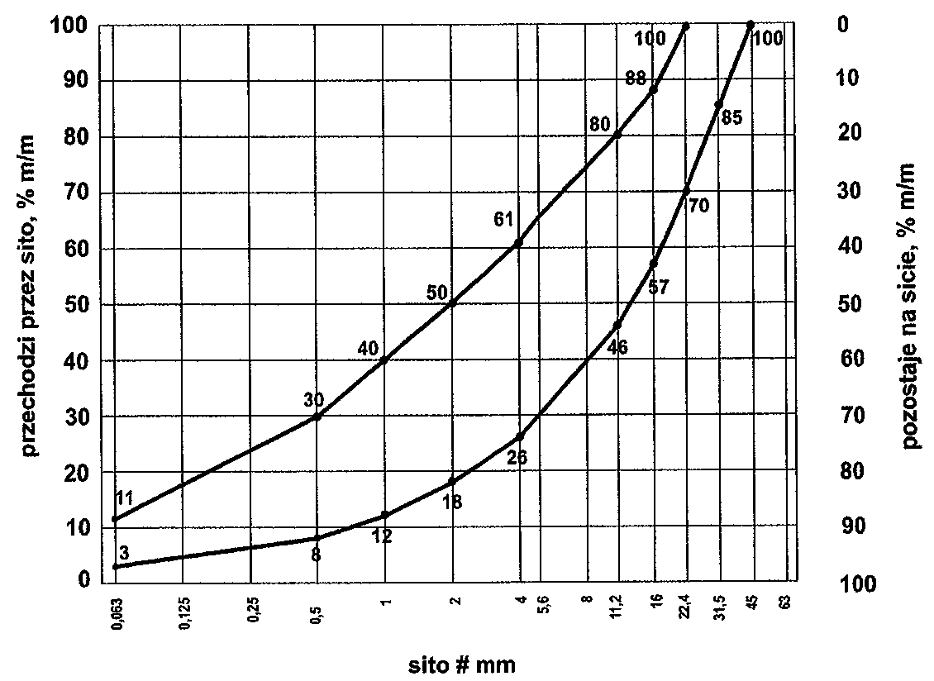
Rys. 1. Krzywe graniczne uziarnienia mieszanki mineralnej 0/31,5 mm

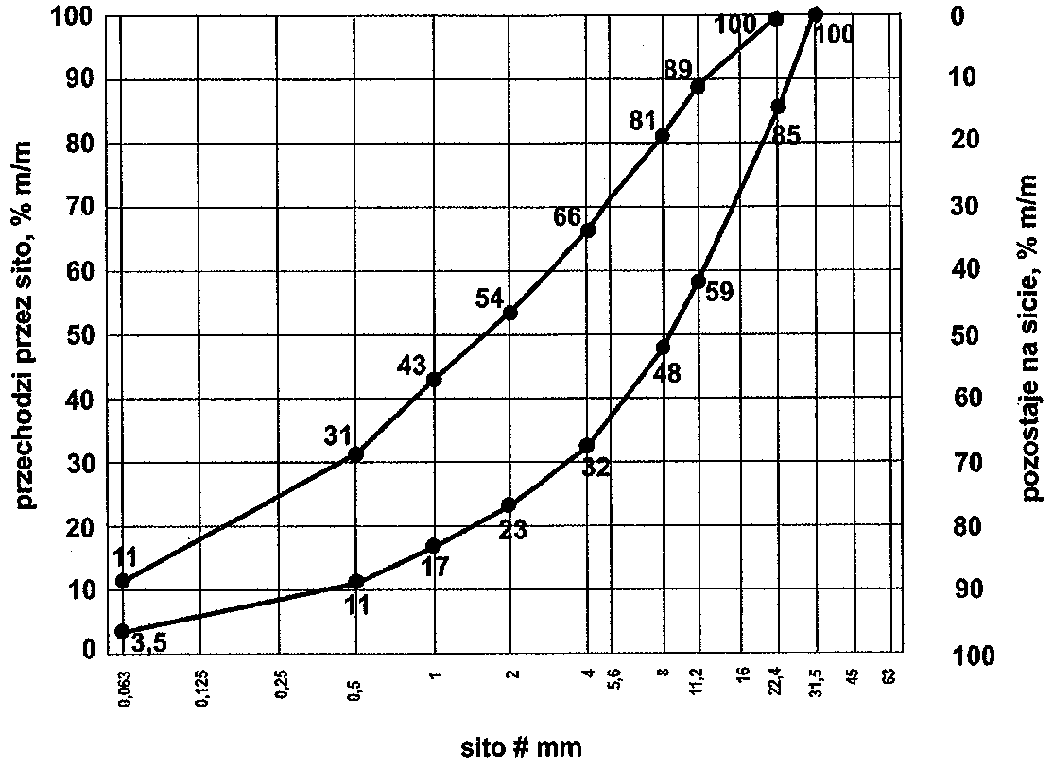
Rys. 2. Krzywe graniczne uziarnienia mieszanki mineralnej 0/22,4 mm

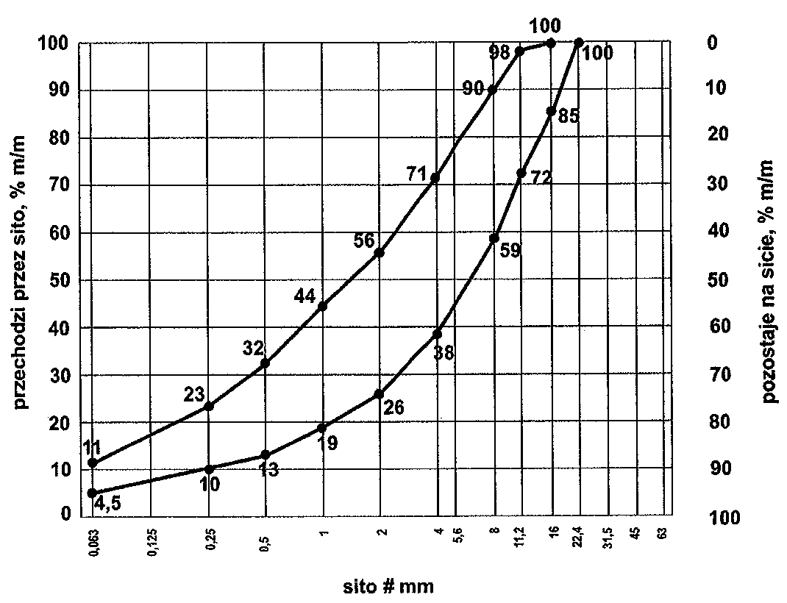
Rys. 3. Krzywe graniczne uziarnienia mieszanki mineralnej 0/16 mm

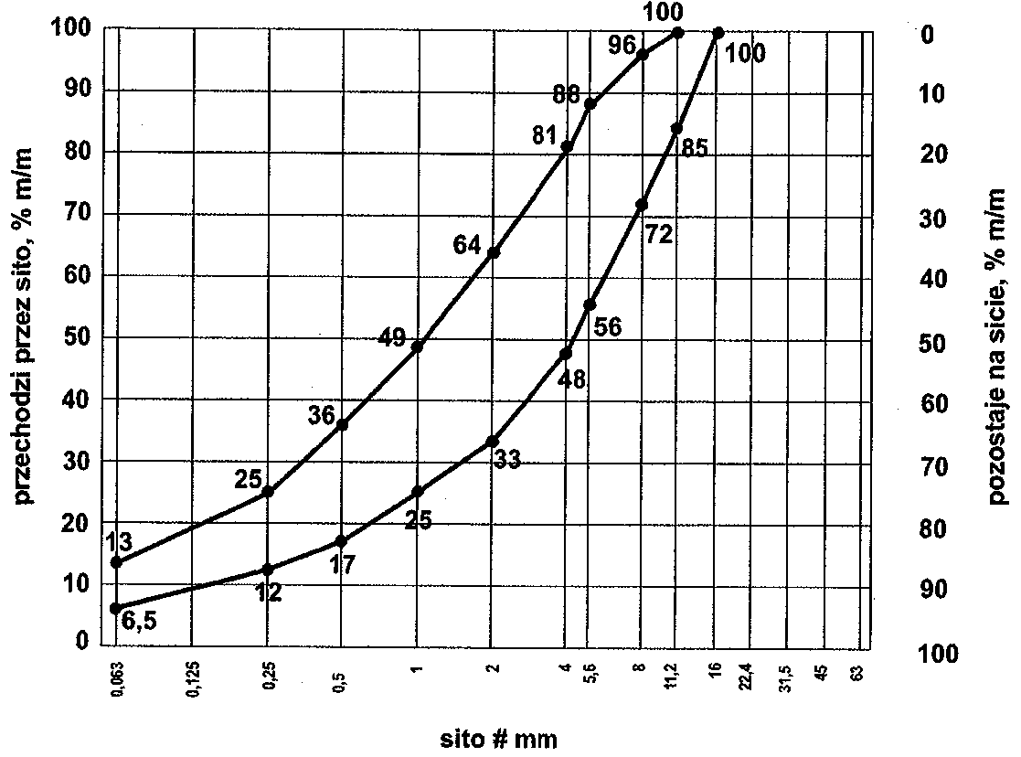
Rys. 4. Krzywe graniczne uziarnienia mieszanki mineralnej 0/11,2 mm

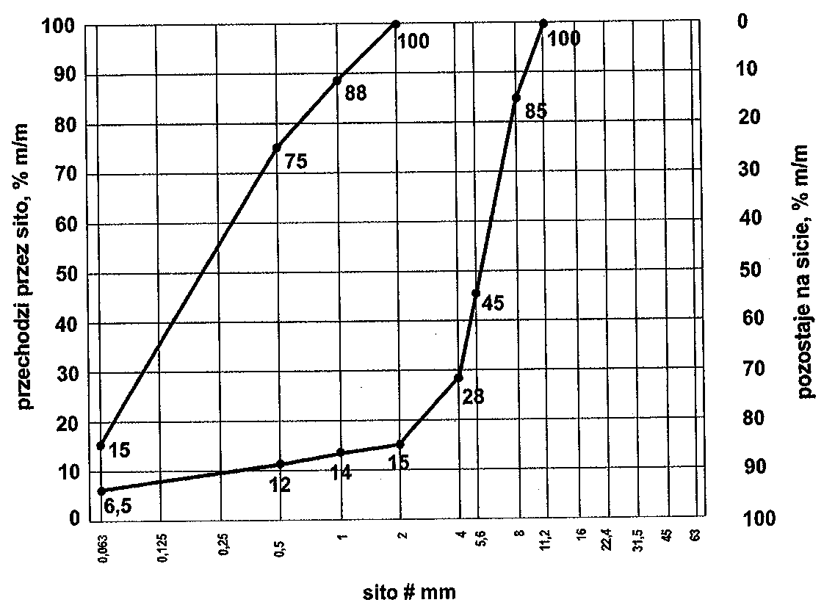
Rys.5. Krzywe graniczne uziarnienia mieszanki mineralnej 0/8 mm

Zawartość spoiwa (cementu) w mieszance powinna być określona na podstawie procedury projektowej i/lub doświadczenia z mieszankami wyprodukowanymi przy użyciu proponowanych składników. Zawartość spoiwa nie powinna być mniejsza od minimalnych wartości przedstawionych w tablicy 3.
Tablica 3. Minimalna zawartość spoiwa (cementu) w mieszance wg PN-EN 14227-1 [23]
Maksymalny nominalny wymiar kruszywa, mm | Minimalna zawartość spoiwa, % m/m
> 8,0 do 31,5 | 3
2,0 do 8,0 | 4
< 2,0 | 5

Dopuszczalne jest zastosowanie mniejszej ilości spoiwa niż podano w tablicy 3, jeśli podczas procesu produkcyjnego stwierdzone zostanie, że zachowana jest zgodność z wymaganiami tablic 4÷6 niniejszej specyfikacji.
Zawartość wody w mieszance powinna być określona na podstawie procedury projektowej wg metody Proctora i/lub doświadczenia z mieszankami wyprodukowanymi przy użyciu proponowanych składników. Zawartość wody należy określić zgodnie z PN-EN 13286-2 [20].
Próbki walcowe zagęszczane ubijakiem Proctora, powinny być przygotowane zgodnie z PN-EN 13286-50 [22]. Próbki należy przechowywać przez 14 dni w temperaturze pokojowej z zabezpieczeniem przed wysychaniem (w komorze o wilgotności powyżej 95% - 100% lub w wilgotnym piasku) i następnie zanurzyć na 14 dni do wody o temperaturze pokojowej. Nasycanie próbek wodą odbywa się pod ciśnieniem normalnym i przy całkowitym ich zanurzeniu w wodzie.
Badanie wytrzymałości na ściskanie (system I) należy przeprowadzić na próbkach walcowych przygotowanych metodą Proctora zgodnie z PN-EN 13286-50 [22], przy wykorzystaniu metody badawczej zgodniej z PN-EN 13286-41 [21]. Wytrzymałość na ściskanie określonej mieszanki powinna być oznaczana zgodnie z PN-EN 13286-41 [21], po 28 dniach pielęgnacji. Dopuszcza się w praktyce wykonawczej stosowanie dodatkowo wytrzymałości na ściskanie określonej po innym okresie pielęgnacji, np. po 7 lub 14 dniach. Wymagane właściwości po 28 dniach pielęgnacji pozostają bez zmian.
Wskaźnik mrozoodporności mieszanki związanej cementem określany jest stosunkiem wytrzymałości na ściskanie $R_{c}^{z−o}$próbki po 28 dniach pielęgnacji i po 14 cyklach zamrażania i odmrażania do wytrzymałości na ściskanie R_{c} próbki po 28 dniach pielęgnacji.
Wskaźnik mrozoodporności = $\frac{R_{c}^{z−o}}{R_{c}}$.
Próbki do oznaczenia wskaźnika mrozoodporności należy przechowywać przez 28 dni w temperaturze pokojowej z zabezpieczeniem przed wysychaniem (w komorze o wilgotności 95% ÷ 100% lub w wilgotnym piasku). Następnie należy je całkowicie zanurzyć na 1 dobę w wodzie, a następnie w ciągu kolejnych 14 dni poddać cyklom zamrażania i odmrażania. Jeden cykl zamrażania i odmrażania polega na zamrażaniu próbki w temperaturze -23 ±2ºC przez 8 godzin i odmrażania w wodzie o temperaturze +18 ±2ºC przez 16 godzin. Oznaczenie wskaźnika mrozoodporności należy przeprowadzać na 3 próbkach i do obliczeń przyjmować średnią. Wynik badania różniący się od średniej o więcej niż 20% należy odrzucić, a jako miarodajną wartość wytrzymałości na ściskanie $R_{c}^{z−o}$, R_{c} należy przyjąć średnią obliczoną z pozostałych dwóch wyników, z dokładnością 0,1.
Wymagania wobec mieszanek
Mieszanki związane cementem klasyfikuje się pod względem właściwości wytrzymałościowych mieszanki przez wytrzymałość charakterystyczną na ściskanie R_{c} próbek zgodnie z przyjętym systemem I.
W tablicach 4 ÷ 6 przedstawia się zbiorcze zestawienia wymagań wobec mieszanek wraz z wymaganymi wytrzymałościami na ściskanie.

Tablica 4. Wymagania wobec mieszanek związanych cementem do warstwy podłoża ulepszonego
Lp. | Właściwość | Wymagania dla ruchu  KR1 ÷ KR6
1.0 | Składniki
1.1 | Cement | wg p. 2.2.4
1.2 | Kruszywo | wg tablicy 1
1.3 | Woda zarobowa | wg p. 2.2.5
1.4 | Dodatki | wg p. 2.2.6
2.0 | Mieszanka
2.1 | Uziarnienie: | krzywe graniczne
 | - mieszanka 0/8 mm | wg rys. 5^{*)}
 | - mieszanka 0/11,2 mm | wg rys. 4
 | - mieszanka 0/16 mm | wg rys. 3
 | - mieszanka 0/22,4 mm | wg rys. 2
 | - mieszanka 0/31,5 mm | wg rys. 1
2.2 | Minimalna zawartość cementu | wg tablicy 3
2.3 | Zawartość wody | wg projektu mieszanki
2.4 | Wytrzymałość na ściskanie (system I) – klasa wytrzymałości R_{c} wg tablicy 2 | klasa C 1,5/2,0  klasa C 0,4/0,5 (dla dodatkowego wwzmocnienia w otoczeniu odwiertu nr 3)
^{*)} Mieszankę 0/8 mm można stosować tylko dla ruchu KR1 i KR2

Tablica 5. Wymagania wobec mieszanek związanych cementem do warstwy podbudowy pomocniczej
Lp. | Właściwość | Wymagania dla ruchu
Lp. | Właściwość |  | KR3 – KR4
1.0 | Składniki
1.1 | Cement | wg p. 2.2.4
1.2 | Kruszywo | wg tablicy 1
1.3 | Woda zarobowa | wg p. 2.2.5
1.4 | Dodatki | wg p. 2.2.6
2.0 | Mieszanka
2.1 | Uziarnienie: | Krzywe graniczne uziarnienia
 | - mieszanka 0/8 mm | wg rys. 5
 | - mieszanka 0/11,2 mm | wg rys. 4
 | - mieszanka 0/16 mm | wg rys. 3
 | - mieszanka 0/22,4 mm | wg rys. 2
 | - mieszanka 0/31,5 mm | wg rys. 1
2.2 | Minimalna zawartość cementu | wg tablicy 3
2.3 | Zawartość wody | wg projektu mieszanki
2.4 | Wytrzymałość na ściskanie (system I) – klasa wytrzymałości R_{c} wg tablicy 2 |  | klasa C 3/4  (nie więcej niż  6,0 MPa)
2.5 | Mrozoodporność |  | ≥ 0,6

Tablica 6. Wymagania wobec mieszanek związanych cementem do warstwy podbudowy zasadniczej
Lp. | Właściwość | Wymagania dla ruchu
Lp. | Właściwość |  | KR3 – KR4
1.0 | Składniki
1.1 | Cement | wg p. 2.2.4
1.2 | Kruszywo | wg tablicy 1
1.3 | Woda zarobowa | wg p. 2.2.5
1.4 | Dodatki | wg p. 2.2.6
2.0 | Mieszanka
2.1 | Uziarnienie: | Krzywe graniczne uziarnienia
 | - mieszanka 0/8 mm | wg rys. 5
 | - mieszanka 0/11,2 mm | wg rys. 4
 | - mieszanka 0/16 mm | wg rys. 3
 | - mieszanka 0/22,4 mm | wg rys. 2
 | - mieszanka 0/31,5 mm | wg rys. 1
2.2 | Minimalna zawartość cementu | wg tablicy 3
2.3 | Zawartość wody | wg projektu mieszanki
2.4 | Wytrzymałość na ściskanie^{*)} (system I) – klasa wytrzy-małości R_{c} wg tablicy 2 |  | klasa C 12/15
2.5 | Mrozoodporność |  | ≥ 0,7

5.5. Odcinek próbny
Wykonawca powinien wykonać odcinek próbny w celu:
– stwierdzenia czy sprzęt do produkcji mieszanki oraz jej rozkładania i zagęszczania jest właściwy,
– określenia grubości warstwy wbudowanej mieszanki przed zagęszczeniem, koniecznej do uzyskania wymaganej grubości warstwy zagęszczonej,
– określenia liczby przejść walców do uzyskania wymaganego wskaźnika zagęszczenia warstwy.
Na odcinku próbnym Wykonawca powinien użyć materiałów oraz sprzętu takich, jakie będą stosowane do wykonania podbudowy lub podłoża ulepszonego.
Powierzchnia odcinka próbnego powinna wynosić od 400 m² do 800 m², a długość nie powinna być mniejsza niż 200 m.
Odcinek próbny powinien być zlokalizowany w miejscu wskazanym przez Inżyniera.
Wykonawca może przystąpić do wykonywania podbudowy lub podłoża ulepszonego po zaakceptowaniu odcinka próbnego przez Inżyniera.

5.6. Warunki przystąpienia do robót i przygotowanie podłoża
Podbudowa lub podłoże ulepszone z mieszanek związanych cementem nie powinny być wykonywane, gdy temperatura powietrza jest niższa od +5ºC oraz gdy podłoże jest zamarznięte.
Jeśli warstwa mieszanki kruszywa ma być układana w prowadnicach, to należy je ustawić na podłożu tak aby wyznaczały ściśle linie krawędzi układanej warstwy według dokumentacji projektowej. Wysokość prowadnic powinna odpowiadać grubości warstwy mieszanki kruszywa w stanie niezagęszczonym. Prowadnice powinny być ustawione stabilnie, w sposób wykluczający ich przesuwanie się pod wpływem oddziaływania maszyn użytych do wykonania warstwy. Od użycia prowadnic można odstąpić przy zastosowaniu technologii gwarantującej odpowiednią równość warstwy, po uzyskaniu zgody Inżyniera.

5.7. Wytwarzanie i wbudowanie mieszanki
Mieszankę kruszywa związanego cementem o ściśle określonym składzie zawartym w recepcie laboratoryjnej należy wytwarzać w wytwórniach (mieszarkach) stacjonarnych lub mobilnych zapewniających ciągłość produkcji i gwarantujących otrzymanie jednorodnej mieszanki. Mieszarka powinna być wyposażona w urządzenia do wagowego dozowania kruszywa i cementu oraz objętościowego dozowania wody.
Przy produkcji mieszanek należy prowadzić kontrolę produkcji zgodnie z WT-5 [25] część 5.
Mieszanka po wyprodukowaniu powinna być od razu transportowana na miejsce wbudowania, w sposób zabezpieczony przed segregacją i nadmiernym wysychaniem.
Mieszanka dowieziona z wytwórni powinna być układana przy pomocy układarek lub równiarek. Grubość układania mieszanki powinna zapewniać uzyskanie wymaganej grubości warstwy po zagęszczeniu. Warstwę można wykonać o grubości np. 20 cm po zagęszczeniu. Gdy wymagana jest większa grubość, to do układania drugiej warstwy można przystąpić po odbiorze pierwszej warstwy przez Inżyniera. Przy układaniu mieszanki za pomocą równiarek konieczne jest stosowanie prowadnic.
Przed zagęszczeniem warstwa powinna być wyprofilowana do wymaganych rzędnych, spadków podłużnych i poprzecznych. Natychmiast po wyprofilowaniu mieszanki należy rozpocząć jej zagęszczanie, które należy kontynuować do osiągnięcia wskaźnika zagęszczenia nie mniejszego od 0,98 maksymalnego zagęszczenia określonego według normalnej próby Proctora. Zagęszczenie powinno być zakończone przed rozpoczęciem czasu wiązania cementu. Specjalną uwagę należy poświęcić zagęszczeniu mieszanki w sąsiedztwie spoin roboczych podłużnych i poprzecznych oraz wszelkich urządzeń obcych. Zaleca się aby Wykonawca organizował roboty w sposób unikający podłużnych spoin roboczych. Jeśli jednak w dolnej warstwie podbudowy występują spoiny robocze, to spoiny w górnej warstwie podbudowy powinny być względem nich przesunięte o co najmniej 30 cm dla spoiny podłużnej i 1 m dla spoiny poprzecznej.
Dla warstwy podbudowy zasadniczej z mieszanki o wytrzymałości na ściskanie Rc powyżej 10 MPa należy stosować dylatowanie poprzeczne i podłużne.
Dla warstwy podbudowy zasadniczej z mieszanki o wytrzymałości Rc przekraczającej 5 do 10 MPa należy stosować technologie przeciwspękaniowe z zastosowaniem geosyntetyków lub membran, odpowiadających wymaganiom norm lub europejskich i krajowych aprobat technicznych.

5.8. Pielęgnacja warstwy kruszywa związanego cementem
Warstwa kruszywa związanego cementem powinna być natychmiast po zagęszczeniu poddana pielęgnacji według jednego z następujących sposobów:
a) skropieniem preparatem pielęgnacyjnym, posiadającym aprobatę techniczną,
b) przykryciem na okres 7 do 10 dni nieprzepuszczalną folią z tworzywa sztucznego, ułożoną na zakład co najmniej 30 cm i zabezpieczoną przed zerwaniem przez wiatr,
c) przykryciem matami lub włókninami i spryskanie wodą przez okres 7÷10 dni,
d) przykryciem warstwą piasku i utrzymanie jej w stanie wilgotnym przez okres 7÷10 dni,
e) innymi środkami zaakceptowanymi przez Inżyniera.
Nie należy dopuszczać ruchu pojazdów i maszyn po warstwie kruszywa związanej cementem w okresie od 7 do 10 dni pielęgnacji, a po tym okresie ruch technologiczny może odbywać się wyłącznie za zgodą Inżyniera.

5.9. Roboty wykończeniowe
Roboty wykończeniowe, zgodne z dokumentacją projektową, ST, i wskazaniami Inżyniera dotyczą prac związanych z dostosowaniem wykonanych robót do istniejących warunków terenowych, takie jak:
– odtworzenie przeszkód czasowo usuniętych,
– uzupełnienie zniszczonych w czasie robót istniejących elementów drogowych lub terenowych,
- roboty porządkujące otoczenie terenu robót,
- usunięcie oznakowania drogi wprowadzonego na okres robót.

6. kontrola jakości robót

6.1. Ogólne zasady kontroli jakości robót
Ogólne zasady kontroli jakości robót podano w STWiORB D.00.00.00 „Wymagania ogólne” pkt 6.

6.2. Badania przed przystąpieniem do robót
Przed przystąpieniem do robót Wykonawca powinien:
- uzyskać wymagane dokumenty, dopuszczające wyroby budowlane do obrotu i powszechnego stosowania (np. stwierdzenie o oznakowaniu materiału znakiem CE lub znakiem budowlanym B, certyfikat zgodności, deklarację zgodności, aprobatę techniczną, ew. badania materiałów wykonane przez dostawców itp.),
- ew. wykonać własne badania właściwości materiałów przeznaczonych do wykonania robót, określone przez Inżyniera.
Wszystkie dokumenty oraz wyniki badań Wykonawca przedstawia Inżynierowi do akceptacji

6.3. Badania w czasie robót
Częstotliwość oraz zakres badań i pomiarów, które należy wykonać w czasie robót podaje tablica 6.
Tablica 6. Częstotliwość oraz zakres badań i pomiarów w czasie robót
Lp. | Wyszczególnienie robót | Częstotliwość badań | Wartości dopuszczalne
1 | Lokalizacja i zgodność granic terenu robót z dokumentacją projektową | 1 raz | Wg pktu 5  i dokumentacji projektowej
2 | Roboty przygotowawcze | Ocena ciągła | Wg pktu 5.3
3 | Właściwości kruszywa | Dla każdej partii kruszywa i przy każdej zmianie kruszywa | Tablica 1
4 | Właściwości wody | Dla każdego wątpliwego źródła | PN-EN 1008 [11]
5 | Właściwości cementu | Dla każdej partii | PN-EN 197-1 [5]
6 | Uziarnienie mieszanki | 2 razy dziennie | Rys. 1 ÷ 5
7 | Wilgotność mieszanki | Jw. | Wilgotność optymalna z tolerancją +10%, -20%
8 | Grubość warstwy podbudowy | Jw. | Tolerancja ± 1 cm
9 | Zagęszczenie warstwy mieszanki | Jw. | 0,98 Proctora (p. 5.7)
10 | Oznaczenie wytrzymałości na ściskanie | 3 próbki dziennie | PN-EN 13286-41 [21]
11 | Oznaczenie mrozoodporności | Na zlecenie Inżyniera | p. 5.4
12 | Wykonanie robót wykończeniowych | Ocena ciągła | Według punktu 5.9

6.4. Wymagania dotyczące cech geometrycznych i wytrzymałościowych podbudowy lub ulepszonego podłoża
Częstotliwość oraz zakres badań i pomiarów dotyczących cech geometrycznych podaje tablica 7.
Tablica 7. Częstotliwość oraz zakres badań i pomiarów warstwy odsączającej i odcinającej
Lp. | Wyszczególnienie badań i pomiarów | Minimalna częstotliwość badań i pomiarów | Dopuszczalne odchyłki
1 | Szerokość | 10 razy na 1 km | +10 cm, -5 cm: różnice od szerokości projektowanej
2 | Równość podłużna | wg [26] | wg [26]
3 | Równość poprzeczna | wg [26] | wg [26]
4 | Spadki poprzeczne ^{*)} | 10 razy na 1 km | ± 0,5% dopuszczalna tolerancja od dokumentacji projektowej
5 | Rzędne wysokościowe | wg [26] | wg [26]
6 | Ukształtowanie osi w planie ^{*)} | co 100 m | Przesunięcie od osi projektowanej ± 5 cm
7 | Grubość podbudowy  i ulepszonego podłoża | w 3 punktach, lecz nie rzadziej niż raz na 2000 m² | Różnice od grubości projekto-wanej dla:  a) podbudowy zasadniczej ±10%  b) podbudowy pomocniczej i podłoża ulepszonego +10%, -15%
*) Dodatkowe pomiary spadków poprzecznych i ukształtowania osi w planie należy wykonać w punktach głównych łuków poziomych.

7. obmiar robót

7.1. Ogólne zasady obmiaru robót
Ogólne zasady obmiaru robót podano w STWiORB D.00.00.00 „Wymagania ogólne” pkt 7.

7.2. Jednostka obmiarowa
Jednostką obmiarową jest m² (metr kwadratowy) ulepszonego podłoża i podbudowy pomocniczej.

8. ODBIÓR ROBÓT
Ogólne zasady odbioru robót podano w STWiORB D.00.00.00 „Wymagania ogólne” pkt 8.
Roboty uznaje się za zgodne z dokumentacją projektową, STWiORB i wymaganiami Inżyniera, jeżeli wszystkie pomiary i badania z zachowaniem tolerancji wg pkt 6 dały wyniki pozytywne.

9. PODSTAWA PŁATNOŚCI

9.1. Ogólne ustalenia dotyczące podstawy płatności
Ogólne ustalenia dotyczące podstawy płatności podano w STWiORB D.00.00.00 „Wymagania ogólne” pkt 9.

9.2. Cena jednostki obmiarowej
Cena wykonania jednostki obmiarowej (1 m²) obejmuje:
- prace pomiarowe i roboty przygotowawcze,
- oznakowanie robót,
- dostarczenie materiałów i sprzętu,
- wyprodukowanie mieszanki i jej transport na miejsce wbudowania,
- dostarczenie, ustawienie, rozebranie i odwiezienie prowadnic oraz innych materiałów i urządzeń pomocniczych,
- rozłożenie i zagęszczenie mieszanki,
- ew. nacięcie szczelin i wykonanie technologii przeciwspękaniowych,
- pielęgnacja wykonanej warstwy,
- przeprowadzenie wymaganych pomiarów i badań,
- uporządkowanie terenu robót i jego otoczenia,
- roboty wykończeniowe,
- odwiezienie sprzętu.
Wszystkie roboty powinny być wykonane według wymagań dokumentacji projektowej, ST, specyfikacji technicznej i postanowień Inżyniera.

9.3. Sposób rozliczenia robót tymczasowych i prac towarzyszących
Cena wykonania robót określonych niniejszą STWiORB obejmuje:
- roboty tymczasowe, które są potrzebne do wykonania robót podstawowych, ale nie są przekazywane Zamawiającemu i są usuwane po wykonaniu robót podstawowych,
- prace towarzyszące, które są niezbędne do wykonania robót podstawowych, niezaliczane do robót tymczasowych, jak geodezyjne wytyczenie robót itd.

10. przepisy związane

10.1. Ogólne specyfikacje techniczne
1. | D-00.00.00 | Wymagania ogólne
2. | D-01.00.00 | Roboty przygotowawcze
3. | D-02.00.00 | Roboty ziemne
4. | D-04.01.01 | Koryto wraz z profilowaniem i zagęszczeniem podłoża

10.2. Normy
5. | PN-EN 197-1 | Cement – Część 1: Skład, wymagania i kryteria zgodności dotyczące cementów powszechnego użytku
6. | PN-EN 933-1 | Badania geometrycznych właściwości kruszyw – Oznaczanie składu ziarnowego – Metoda przesiewania
7. | PN-EN 933-3 | Badania geometrycznych właściwości kruszyw – Oznaczanie kształtu ziarn za pomocą wskaźnika płaskości
8. | PN-EN 933-4 | Badania geometrycznych właściwości kruszyw – Oznaczanie kształtu ziarn – Wskaźnik kształtu
9. | PN-EN 933-5 | Badania geometrycznych właściwości kruszyw – Oznaczanie procentowej zawartości ziarn o powierzchniach powstałych w wyniku przekruszenia lub łamania kruszyw grubych
10. | PN-EN 934-2 | Domieszki do betonu, zaprawy i zaczynu – Domieszki do betonu – Definicje i wymagania
11. | PN-EN 1008 | Woda zarobowa do betonu – Specyfikacja pobierania próbek, badanie i ocena przydatności wody zarobowej do betonu, w tym wody odzyskanej z procesów produkcji betonu
12. | PN-EN 1097-1 | Badania mechanicznych i fizycznych właściwości kruszyw – Oznaczanie odporności na ścieranie (mikro-Deval)
13. | PN-EN 1097-2 | Badania mechanicznych i fizycznych właściwości kruszyw – Metody oznaczania odporności na rozdrabnianie
14. | PN-EN 1097-6 | Badania mechanicznych i fizycznych właściwości kruszyw – Część 6: Oznaczanie gęstości ziarn i nasiąkliwości
15. | PN-EN 1367-1 | Badania właściwości cieplnych i odporności kruszyw na działanie czynników atmosferycznych – Część 1: Oznaczanie mrozoodporności
16. | PN-EN 1367-3 | Badania właściwości cieplnych i odporności kruszyw na działanie czynników atmosferycznych – Część 3: Badanie bazaltowej zgorzeli słonecznej metodą gotowania
17. | PN-EN 1744-1 | Badania chemicznych właściwości kruszyw – Analiza chemiczna
18. | PN-EN 1744-3 | Badania chemicznych właściwości kruszyw – Część 3: Przygotowanie wyciągów przez wymywanie kruszyw
19. | PN-EN 13242 | Kruszywa do niezwiązanych i związanych hydraulicznie materiałów stosowanych w obiektach budowlanych i budownictwie drogowym
20. | PN-EN 13286-2 | Mieszanki niezwiązane i związane spoiwem hydraulicznym – Część 2: Metody określania gęstości i zawartości wody – Zagęszczanie metodą Proctora
21. | PN-EN 13286-41 | Mieszanki niezwiązane i związane spoiwem hydraulicznym – Część 41: Metoda oznaczania wytrzymałości na ściskanie mieszanek związanych spoiwem hydraulicznym
22. | PN-EN 13286-50 | Mieszanki niezwiązane i związane spoiwem hydraulicznym – Część 50: Metoda sporządzania próbek związanych hydraulicznie za pomocą aparatu Proctora lub zagęszczania na stole wibracyjnym
23. | PN-EN 14227-1 | Mieszanki związane spoiwem hydraulicznym – Wymagania – Część 1: Mieszanki związane cementem
24. | PN-EN 14227-10 | Mieszanki związane spoiwem hydraulicznym – Specyfikacja – Część 10: Grunty stabilizowane cementem

10.3. Inne dokumenty
25. Mieszanki związane spoiwem hydraulicznym do dróg krajowych – WT-5 2010 Wymagania techniczne (zalecone do stosowania w specyfikacji technicznej na roboty budowlane na drogach krajowych wg zarządzenia nr 102 GDDKiA z dnia 19.11.2010 r.)
26. Rozporządzenie Ministra Transportu i Gospodarki Morskiej z dnia 2 marca 1999 r. w sprawie warunków technicznych, jakim powinny odpowiadać drogi publiczne i ich usytuowanie (Dz.U. nr 43, poz. 430)
27. Katalog typowych konstrukcji nawierzchni podatnych i półsztywnych. Generalna Dyrekcja Dróg Publicznych – Instytut Badawczy Dróg i Mostów, Warszawa 1997

